Tanja Priller vom RSC Wolfratshausen fährt auf Platz 5 beim Ischgl Ironbike

Mountainbikerin hält sich in internationalem Starterfeld vorn und holt Weltranglistenpunkte

Wolfratshausen, 16. August 2021 – Beim 27. Ischgl Ironbike am 3. bis 6. August 2021 fuhr Tanja Priller auf einen überragenden 5. Platz in der Gesamtwertung und hält damit in dem internationalen, hochrangigen Starterfeld bestens mit. Mit der Kategorie „UCI Stage Race S1“ ist das Rennen die höchste Kategorie bei Etappenrennen. „Ich hätte davor niemals gedacht, dass ich in einem so internationalen und starken Feld so weit vorne mitfahren kann“, freut sich Tanja Priller über ihren Erfolg. „Mit der hervorragenden Platzierung konnte ich sogar Weltranglistenpunkte sammeln.“ Das Montainbike-Rennen besteht aus vier Etappen an vier Tagen. Für die Wertung müssen die Teilnehmenden alle Einzelrennen absolvieren und am Ende werden alle Zeiten addiert.

Steil bergauf

1. Etappe: Einzelzeitfahren: 7 km, 250 hm
Platz 5 – Tanja Priller war von ihrem guten Ergebnis selbst überrascht, da sie es nicht gewohnt ist, so kurze Rennen mit so hoher Intensität zu fahren.

2. Etappe: Hillclimb - 7 km, 1000 hm
Platz 5 – Tanja Priller hatte sich auf den Hillclimb sehr gefreut, da sie am Berg erfahrungsgemäß gut ist. Das Rennen lief erwartungsgemäß erfolgreich. Besonders an der Etappe war, dass sie erst ab 20:30 Uhr abends bei Flutlicht stattfand.

3. Etappe: Short Track - 1,3 km und 60 hm pro Runde mit einer Dauer von ca. 20 min
Platz 6 – Auch wieder ein sehr kurzes Rennen, das für Tanja Priller gut lief und bei dem sie ihre gute Zeit halten konnte.

4. Etappe: Marathon - 77 km, 3700 hm
Platz 6 – Auf den Marathon hatte sich Tanja Priller schon sehr gefreut. Die Strecke führt durch unglaublich beeindruckende Landschaft in der Ischgler Bergwelt – auch wenn die Fahrerinnen und Fahrer davon im Rennen eher wenig mitbekommen. Die Anstiege sind mit bis zu 30 Prozent extrem steil, eine Stärke von Tanja Priller. So konnte sie bergauf Zeit gut machen.

Informationen zum Rennen: https://www.ischgl.com/de/Events/Top-Events/Ischgl-Ironbike/Teilnehmer/Rennen-Strecken/UCI-Stage-Race

Die Ergebnisse:
https://www.datasport.com/live/doc/file?t=4YDXcJkaLBTIK2NePhG7BO2XfvJVsOkStguSR4X5T1zb3zGniez0iAFnfwMzLsivt3ODp%2BLcHqLs3n9chW6RvA%3D%3D
https://www.datasport.com/live/ranking/?racenr=23714

Bilder:

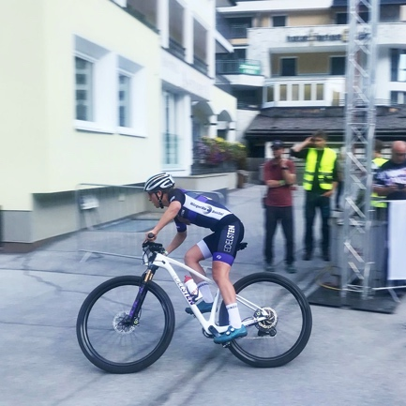 |  | Bild 1: Tanja Priller vom RSC Wolfratshausen sammelt Weltranglistenpunkte beim Ischgl Ironbike  Bildquelle: privat  Download: https://www.ahlendorf-news.com/media/news/images/RSC-WOR-ischgl-ironbike-tanja-priller-1-H.jpg
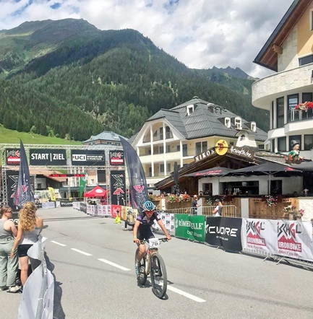 |  | Bild 2: Tanja Priller vom RSC Wolfratshausen ist im internationalen, hochrangigen Starterfeld vorn dabei  Bildquelle: privat  Download: https://www.ahlendorf-news.com/media/news/images/RSC-WOR-ischgl-ironbike-tanja-priller-2-H.jpg
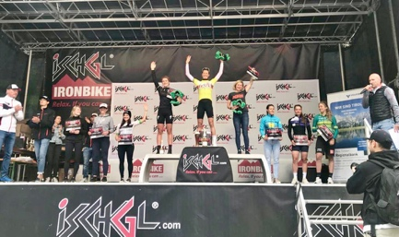 |  | Bild 3: Tanja Priller vom RSC Wolfratshausen fährt auf Platz 5 beim Ischgl Ironbike  Bildquelle: privat  Download: https://www.ahlendorf-news.com/media/news/images/RSC-WOR-ischgl-ironbike-tanja-priller-3-H.jpg

Über den RSC Wolfratshausen e. V.

Der Radsportclub Wolfratshausen wurde 1983 als RSC Isartal Wolfratshausen von 45 Radsport-Enthusiasten gegründet. Von Anfang an standen die Veranstaltung von Radrennen und Tourenaktivitäten mit dem Rennrad (lokal und bis ins europäische Ausland) im Fokus. Im Laufe seines Bestehens hat sich der RSC Wolfratshausen zu einem der bekanntesten Radvereine Oberbayerns mit Fokus auf Rennrad und Mountainbike für jedes Alter und alle Leistungsklassen entwickelt, die allesamt eines verbindet: der Spaß am Radfahren. Weitere Informationen unter: http://rsc-wolfratshausen.de

RSC Wolfratshausen e. V.
Andreasstraße 4
82515 Wolfratshausen
Telefon: +49 8171 18871
E-Mail: info@rsc-wolfratshausen.de

Pressekontakt:
Mandy Ahlendorf
Telefon: +49 89 41109402
E-Mail: mail@ahlendorf-communication.com

